Miércoles
1
de diciembre

Segundo de Primaria
Artes

Jugar con mi espacio personal

Aprendizaje esperado: Explora los diferentes elementos del espacio personal y social, para identificar sus posibilidades.

Énfasis: Reconoce la importancia de su espacio personal por medio de juegos corporales que exploren situaciones cercanas para su edad.

¿Qué vamos a aprender?

Explorarás diversas acciones corporales en tu espacio corporal para expresar cómo se siente y vive la cercanía de las personas en situaciones reales e imaginarias

¿Qué hacemos?

- Actividad 1

Recuerda que el espacio personal es muy importante, es el que una persona cuida, es el espacio que está alrededor de cada una y cada uno. En este espacio te sientes cómodo con la cercanía de tus seres queridos como: padres, mascotas, amigos, amigas y parientes cercanos.

En esta sesión realiza diferentes juegos para seguir conociendo tu espacio personal.
Primero, vas a preparar tu cuerpo para que esté dispuesto a imaginar y crear muchos movimientos.

Busca un lugar cómodo y dónde puedas moverte sin riesgos. Mientras te mueves reproduce la siguiente música. 02 seg.

- https://youtu.be/0eS-nvqK_-k

Mueve tus brazos y piernas como tú quieras sin desplazarte, hacia todas las direcciones, arriba, abajo, adelante, atrás. Llena tu espacio personal con muchos movimientos, imagina que lo llenas de muchos puntos, cerca de tu cuerpo, luego un poco más lejos, utiliza todas las partes de tu cuerpo, detente poco a poco, toma aire y suelta el aire con suavidad ¿cómo te sientes?

Ya que estás listo comienza con algunos juegos en tu espacio personal.

El primer juego se llama: “Hasta aquí llegaste” y para ello necesitas algunos objetos pequeños que tengas en casa, que puedas conseguir fácilmente y que te sean útiles para indicar un lugar. Por ejemplo, podrías conseguir lápices, plumas, hojas secas de árboles, botones, hojas de papel.

Elige un lugar de tu casa o donde estés y coloca ahí un objeto o juguete que te represente. Pide a alguien que te acompañe a realizar el juego contigo y dile que haga lo mismo y que se coloque en algún espacio lejos de ti.

Colócate junto a tu objeto representante y ahora pide a la otra persona que está contigo que empiece a acercarse a ti. ¿Hasta dónde llegó?, ¿muy cerca de ti? coloca un objeto o marca para reconocer hasta dónde llegó. Ahora le toca a tu compañero de juego, tú acércate, ¿hasta dónde llegaste tú?

Comenten hasta dónde permitieron que llegara uno y otro y cómo se sintieron con la cercanía.

Ahora imagina que quien se acerca es un perro, y tu compañero de juego se transforma en los distintos personajes, que te encuentras en la calle expresa con tu cuerpo cuando ya no quieres que se acerque o si quieres que se acerque más. Expresa con firmeza la frase “hasta aquí llegaste”. Marca hasta dónde le permitiste llegar...y ahora se acerca tu amigo. Prueben con personajes y seres imaginarios...se acerca tu comida favorita, un dragón ¿algo que te da miedo? ¿Quieres probar?

Puedes probar algo más, aunque te de miedo, puedes seguir imaginando con tu compañero o compañera de juego otras situaciones imaginarias y observen sus marcas ¿están en tu espacio personal?

Reflexiona sobre tus marcas y por qué consideras que hasta ese punto permitiste que se acercara cada personaje o ser imaginario.

- Actividad 2

El siguiente juego se llama “Lo que me hace brillar como una estrella”.

¿Qué te imaginas al escuchar el nombre del juego? Para descubrirlo realiza el juego necesitas algo para escribir y hojas de colores.

Imagina que estás en un bosque o un desierto o un lugar en donde puedes mirar las estrellas, hay muchas, de diferentes tamaños y colores. ¿Recuerdas que tu espacio personal es como una burbuja?

Dibujan con tus brazos y piernas la burbuja invisible que representa tu espacio personal, mientras la dibujas se puede observar como si estuvieras pintando.

Mientras realizas esta actividad escucha la siguiente música. 02 seg.

- https://youtu.be/FEEQg-ROHJc

Lleva algunas de las estrellas a tu burbuja invisible ¿Ya te imaginaste cómo se ve ahora tu burbuja?, ¿Te gustaría brillar cómo una estrella?

Con las hojas de colores dibuja 5 formas de estrellas cómo te las imagines y recórtalas.
Ahora escribe o dibuja palabras o acciones que te hacen sentir que brillas.

Por ejemplo, las palabras que recibes de las personas y que te hacen sentir que brillas eso que te genera alegría y placer de ser.

Ahora coloca las estrellas en tu cuerpo, en la parte del cuerpo donde sientas que se siente bien recibir “esas estrellas” que te hacen brillar. Prueba mover las estrellas en tu espacio personal. ¿Cómo te sientes?

Mientras realizas esta actividad escucha la siguiente canción. 02 seg.

- https://youtu.be/Qyu12E1VqqA

¿Cómo te sientes? Ahora que te sientes tan bien y con ánimo realiza otros juegos, uno de ellos es muy especial y lo realizarás para recordar que hoy es 20 de noviembre y se celebra la Revolución Mexicana.

- Actividad 3

Para seguir explorando las posibilidades de movimiento, de cercanía y lejanía en tu espacio personal, recuerda algunos juegos, que se llaman tradicionales.

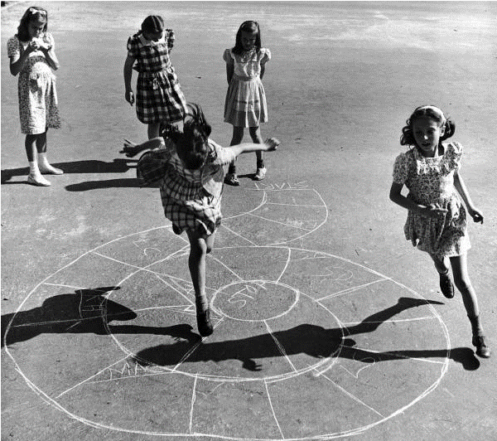
Fuente: https://elfarodehellin.com/jugabamos/amp/

Se les llama así porque los han jugado niños y niñas desde hace mucho tiempo en nuestro país y en otros países. Los jugaban tu papá, mamá, abuelitos, abuelitas, los que ahora ya son grandes.

En esta sesión juega con sólo dos que quizá tú conoces.

Recuerda que en estos días es mejor mantener la distancia así que vas a modificar el juego para no estar tan cerca pero sí divertirse. Esta canción se juega con las palmas.

Marinero que se fue a la mar

Marinero que se fue a la mar y mar y mar
a ver lo que podía ver, y ver, y ver;
y lo único que pudo ver y ver y ver
fue el fondo de la mar y mar y mar.

El siguiente es un juego de movimiento que se llama “Las traes”

Este juego consiste en perseguir al otro jugador o jugadores y cuando logre tocar a un jugador debe decirle “las traes” e inmediatamente se libera de perseguir a los jugadores y ahora al que toco es el que perseguirá a los demás.

¿Conocías estos juegos?, ¿Conoces otros parecidos? Comparte con tu familia y pregunta si hay algún juego tradicional.

Para finalizar es momento de que te subas al tren para recordar que hoy es 20 de noviembre, día de la Revolución Mexicana, en este tren viajaban muchas personas, hombres y mujeres, quienes querían que en nuestro país todos y todas tuviéramos una vida mejor.

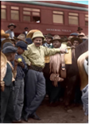
Fuente: https://heraldodemexico.com.mx/tendencias/2019/11/20/fotografias-de-la-revolucion-color-en-alta-definicion-el-resultado-es-impresionante-133848.html

Uno de los personajes importantes de la revolución fue Francisco Villa. A estas fotografías Marco Zozaya, les agregó color porque en el tiempo de la Revolución Mexicana las fotos eran en blanco y negro.

Fuente: https://heraldodemexico.com.mx/tendencias/2019/11/20/fotografias-de-la-revolucion-color-en-alta-definicion-el-resultado-es-impresionante-133848.html

Bien pues ahora a subirte al tren de Pancho Villa.

- Ahí viene el tren. 02 seg.
https://youtu.be/_7NVkP7nPD4

Juegan al tren mientras bailas la canción dentro de aros que representan tu espacio personal, desplázate, sepárate de tu acompañante y se vuelven a juntar. El juego termina cuando el tren llega a su estación.

En esta sesión realizaste diferentes juegos en tu espacio personal, cada juego te invitó a imaginar y a identificar hasta donde permites que los demás se acerquen a ti, a tu burbuja invisible.

El Reto de Hoy:

Conversa con tu familia sobre otros juegos tradicionales, elijan uno que se realice con una canción y propongan formas de jugarlo a distancia.

Si te es posible consulta otros libros y comenta el tema de hoy con tu familia. Si tienes la fortuna de hablar una lengua indígena aprovecha también este momento para practicarla y platica con tu familia en tu lengua materna.

¡Buen trabajo!

Gracias por tu esfuerzo.

